Índice de condições habitacionais da região do MATOPIBA
Cássia Maria Gama Lemos¹

1 Instituto Nacional de Pesquisas Espaciais - INPE
Caixa Postal 515 - 12227-010 - São José dos Campos - SP, Brasil
cassia.lemos@inpe.br

- Introdução
Desde meados da década de 70, devido ao Programa de Desenvolvimento dos Cerrados (Polocentro) e ao II Plano Nacional de Desenvolvimento (II PND) proposto pelo Governo Federal, o cerrado nordestino está passando por intensos processos de alteração da paisagem, em especial na região conhecida como MATIPOBA, região esta, recentemente, institucionalizada pelo governo federal através do Decreto nº 8.447/2015 (SLVA et al, 2015). A região do MATOPIBA (Figura 1) designa uma realidade geográfica que recobre parcialmente os estados do Maranhão, Tocantins, Piauí e Bahia, é uma região caracterizada pela expansão de uma fronteira agrícola baseada em tecnologias de alta produtividade (EMBRAPA, 2014a).
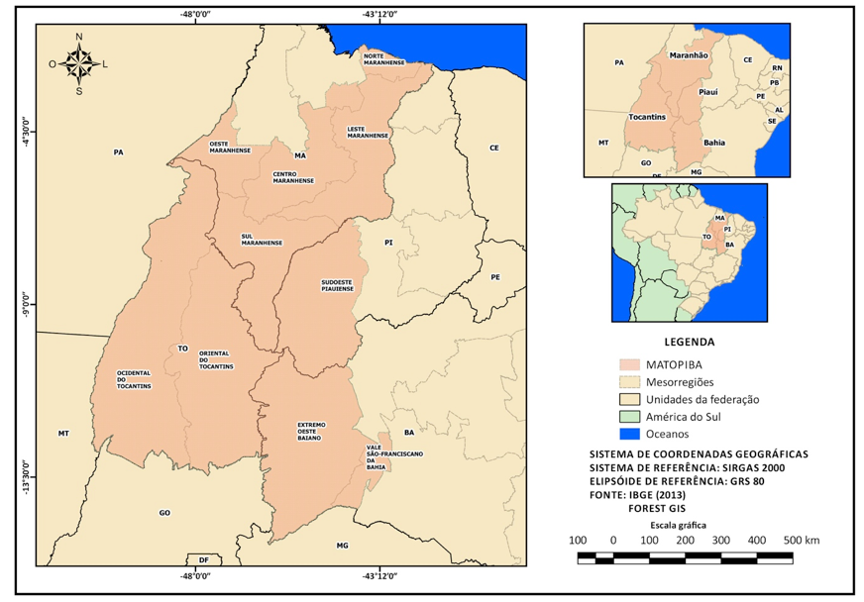
Figura 1. Localização da Região do MATOPIBA.
Fonte: SILVA et al., 2015
Esta região apresenta um dinamismo crescente de desenvolvimento associado ao uso e ocupação das terras, com a substituição das pastagens extensivas em campos e cerrados por uma agricultura mecanizada e áreas de irrigação. Este processo teve início no estado da Bahia, iniciado em 1970 e intensificado entre 1980 e 1990, gerando riquezas e transformando as áreas urbanas vizinhas com a chegada de indústrias e serviços integrados na montante e na jusante da produção agropecuária. Principalmente, a partir de 1990, fenômenos semelhantes ocorreram e ainda ocorrem de forma análoga no sul dos estados do Maranhão e Piauí, em condições agroecológicas e socioeconômicas diferenciadas. No caso do Tocantins, importantes centros de aprovisionamento, suprimentos e de apoio logístico (armazenagem e transporte), ligados às atividades agrícolas em áreas de cerrado, também se consolidaram nos últimos anos, provavelmente devido à sua localização estratégica na porção central do país, limitando-se com outros centros produtores nas regiões Norte, Centro-Oeste, Nordeste e Sudeste (EMBRAPA, 2014a; Silva et al, 2015).
Segundo os dados do Censo Demográfico de 2010 do Instituto Brasileiro de Geografia e Estatística (IBGE), a região do MATOPIBA reúne aproximadamente 6 milhões de habitantes, resultando em uma densidade populacional média de 8,07 hab/km² e a maior parte da população desta região se concentra na área urbana: 65% residem em áreas urbanas e 35% em áreas rurais. Na distribuição percentual da população rural nos estados, os extremos são: a Bahia com 42,13% e o Tocantins com apenas 21,83%. (Figura 2) (EMBRAPA, 2014b).
Figura 2. Distribuição da população e densidade demográfica nos quatro estados do MATOPIBA em 2010. Fonte: EMBRAPA, 2014b.
Entre os anos de 1991 e 2010, a população urbana nesta região aumentou em média 80%, enquanto a população rural da região decresceu a uma taxa média de 13,5% no mesmo período (EMBRAPA, 2014b). Silva et al (2015) relata que a difusão do agronegócio no cerrado nordestino tem provocado profundos descompassos, sobretudo a acentuação dos conflitos sociais na área rural ligados a concentração e mercantilização da terra, exclusão do agricultor familiar além da degradação dos recursos naturais. A região do MATOPIBA compreende 337 municípios com 288 mil km² de terras apropriadas com cerca de 250 mil estabelecimentos, distribuídos nos estados do Maranhão, Tocantins, Piauí e Bahia. Destes estabelecimentos, duzentos mil produziram menos de dois salários mínimos mensais (R$ 300,00, de 2006), e em média, cada estabelecimento produziu mensalmente menos de meio salário mínimo, o que classifica estes estabelecimentos como muito pobre (EMBRAPA, 2015).
Contudo, muitos autores têm insistido na necessidade de definir a pobreza como um conceito multidimensional, em vez de depender apenas de renda ou de consumo. Felizmente, a pobreza é um conceito claro – se refere à privação de necessidades básicas – e o problema passa a ser a definição de necessidades básicas. Mesmo com um índice com variáveis escolhidas, normalizadas e pesadas, ainda resta decidir a partir de qual linha de corte as pessoas são pobres, o que pode torna o conceito pobreza impossível de ser definido, por outro lado, uma linha de pobreza é um conceito necessário. Buscamos superar essa limitação, o Instituto de Pesquisa Econômica Aplicada (IPEA) elabora um indicador sintético de pobreza que pode ser calculado para cada família a partir de informações comumente disponíveis em pesquisas domiciliares contínuas como a Pesquisa Nacional por Amostra de Domicílios (Pnad) do IBGE. A composição deste indicador sintético inclui ao todo, 6 dimensões, 26 componentes e 48 indicadores. As seis dimensões da pobreza avaliadas a partir das informações reunidas na Pnad são: a) vulnerabilidade; b) acesso ao conhecimento; c) acesso ao trabalho; d) escassez de recursos; e) desenvolvimento infantil; e f) carências habitacionais. Para todos os indicadores de um mesmo componente e a todos os componentes de uma mesma dimensão são atribuídos pesos idênticos. A ponderação, entretanto, é padronizada de tal forma que o grau de pobreza de cada família possa variar entre 0 (para aquelas famílias sem qualquer traço de pobreza) e 100 (para as famílias absolutamente pobres) (IPEA, 2006).
Uma vez de acordo sobre a importância de indicadores escalares de pobreza multidimensional, vale enfatizar que não existe uma forma única para sua construção. A cada passo do processo de construção surgem dilemas tais como: Quais as dimensões mais relevantes? Quais devem ser as variáveis adotadas e seus pesos? Qual deve ser o método de agregação das dimensões da pobreza? Frente aos inúmeros questionamentos que surgem nas escolhas da variáveis, sobre que não se tem dúvida é a importância da infraestrutura básica na qualidade de vida da população (IPEA, 2005). Deste modo, este trabalho tem por objetivo iniciar o desenvolvimento de um Índice de condições habitacionais (ICH) para os domicílios dos municípios da região do MATOPIBA, apresentando separadamente os ICH para municípios localizados em situação urbana e em situação rural, buscando assim contribuir no entendimento da temática pobreza na região do MATOPIBA.

- Metodologia
Os dados utilizados para a construção do (ICH) para região do MATOPIBA foram retirados dos resultados gerais da amostra dos Censos Demográficos dos anos de 2000 e 2010 realizados pelo Instituto Brasileiro de Geografia e Estatística (IBGE) para os municípios que constituem a região do MATOPIBA (IBGE, 2000, 2010a). Entre as diversas variáveis apresentadas na documentação dos microdados da amostra do Censo Demográfico 2000 (IBGE, 2002), e na documentação de descrição das variáveis das geográficas do Censo de Demográfico de 2010 (IBGE, 2010b), foram selecionadas as variáveis (Tabela 1) utilizadas para a construção dos onze indicadores que através de uma média aritmética geram o ICH.
Malha territorial dos municípios pertencentes a região do MATOPIBA
Tabela 1. Variáveis de dados de amostra selecionadas
Variável | Descrição
Ano de 2000
V0205 | Domicílio, condições de ocupação
V7204 | Densidade morador/dormitório
V0207 | Abastecimento de água, origem
V0211 | Esgotamento sanitário, forma
V0212 | Lixo, destino
V0213 | Iluminação elétrica, existência
V0215 | Geladeira ou freezer, existência
V0221 | Televisores, número
V0214 | Rádio, existência
V0219 | Linha telefônica instalada, existência
V0220 | Microcomputador, existência
Ano de 2010
V0201 | Domicílio, condições de ocupação
V6204 | Densidade morador/dormitório
V0208 | Abastecimento de água, forma
V0207 | Esgotamento sanitário, tipo
V0210 | Lixo, destino
V0211 | Energia elétrica, existência
V2016 | Geladeira, existência
V0214 | Televisão, existência
V0213 | Rádio, existência
V0218 | Telefone fixo, existência
V0219 | Microcomputador, existência

Construção dos indicadores
Indicador 1 (In1) – Domicílio não é próprio
Para a construção deste indicador, foram selecionados os domicílios com forma de ocupação classificados como alugado(3); cedido por empregador(4); cedido de outra forma(5); outra condição(6) e total de domicílios (T)
In1 = 3 + 4 + 5 + 6
T

Indicador 2 (In2) – Domicílio não é próprio e nem cedido
Para a construção deste indicador, foram selecionados os domicílios com forma de ocupação classificados como alugado(3); outra condição(6) e total de domicílios (T)
In2 = 3 + 6
T

Indicador 3 (In3) – Densidade de 2 ou mais moradores por dormitório
Para a construção deste indicador, foram selecionados os totais de domicílios (T) e os domicílios com densidade de morador por dormitório de 2 (2) a 16 (16) moradores para o ano de 2000 e densidade de morador por dormitório de 2 (2) a 20 (20) para o ano de 2010.
In3 = 2 + 2.1+ ... + 16 (Ano de 2000)
T

In3 = 2 + 2.1+ ... + 20 (Ano de 2010)
T

Indicador 4 (In4) – Acesso inadequado a água
Para a construção deste indicador, foram selecionados os totais de domicílios (T) e os domicílios com origem da água oriunda de poço ou nascente (2) e outra (3) para o ano de 2000 e domicílios com origem da água oriunda de poço ou nascente na propriedade (2); poço ou nascente fora da propriedade (3); carro pipa (4); água da chuva armazenada em cisterna (5); água da chuva armazenada de outra forma (6); rios, açudes, lagos e igarapés (7); outra (8); poço ou nascente na aldeia (terra indígena) (9); poço ou nascente fora da aldeia (terra indígena) (10) para o ano de 2010.
In4 = 2 + 3 (Ano de 2000)
T

In4 = 2 + 3+ ... + 10 (Ano de 2010)
T

Indicador 5 (In5) – Esgotamento sanitário inadequado
Para a construção deste indicador, foram selecionados os domicílios com classificação quanto à forma de esgotamento do sanitário como fossa rudimentar (3); vala (4); rio, lago ou mar (5); outro escoadouro (6) e total de domicílios (T)
In5 = 3 + 4+ 5+ 6
T

Indicador 6 (In6) – Lixo não é coletado
Para a construção deste indicador, foram selecionados os domicílios quanto ao destino final do lixo produzido classificados como queimado (3); enterrado (4); terreno baldio ou logradouro (5); jogado em rio, lago ou mar (6); outro destino (7) e total de domicílios (T)
In6 = 3 + 4 + ... + 7
T

Indicador 7 (In7) – Sem acesso a eletricidade
Para a construção deste indicador, foram selecionados os totais de domicílios (T) e os domicílios com não existência de iluminação elétrica (2) para o ano de 2000 e os domicílios com não existência de energia elétrica (3) para o ano de 2010.
In7 = 2 (Ano de 2000)
T

In7 = 3 (Ano de 2010)
T

Indicador 8 (In8) – Não tem geladeira
Para a construção deste indicador, foram selecionados os domicílios com não existência de geladeira (2) e totais de domicílios.
In8 = 2
T

Indicador 9 (In9) – Não tem ao menos um dos itens: geladeira, televisão ou rádio
Para a construção deste indicador, foram selecionados totais de domicílios, os domicílios com não existência de geladeira (2), os domicílios com não existência de rádio (2’) e para a variável relacionado a televisão, para o ano de 2000, foi selecionado os domicílios com zero televisores (0), e para o ano de 2010, foi selecionado os domicílios com não existência de televisão (2”).
In9 = 2 + 2’ + 0 (Ano de 2000)
T T T

In9 = 2 + 2’ + 2” (Ano de 2010)
T T T

A soma das variáveis deste indicador pode resultar em valores maiores que um, visto que este indicador é resultante da soma de três variáveis. Desta forma, os valores gerados para este indicador foram divididos por três, para que os mesmos fossem normalizados e assim pudessem ser utilizados no calculo do ICH.

Indicador 10 (In10) – Não tem ao menos um dos itens: geladeira, televisão, rádio ou telefone
Para a construção deste indicador, foram selecionados os domicílios com não existência de linha telefônica instalada (2’’’) para o ano de 2000 e os domicílios com não existência de telefone fixo (2’’’) para o ano de 2010, além dos dados selecionados no calculo do indicador 9, ou seja, totais de domicílios, os domicílios com não existência de geladeira (2), os domicílios com não existência de rádio (2’) e para a variável relacionado a televisão, para o ano de 2000, foi selecionado os domicílios com zero televisores (0), e para o ano de 2010, foi selecionado os domicílios com não existência de televisão (2”).
In10 = 2 + 2’ + 0 + 2’’’ (Ano de 2000)
T T T T

In10 = 2 + 2’ + 2” + 2’’’ (Ano de 2010)
T T T T

A soma das variáveis deste indicador pode resultar em valores maiores que um, visto que este indicador é resultante da soma de quatro variáveis. Desta forma, os valores gerados para este indicador foram divididos por quatro, para que os mesmos fossem normalizados e assim pudessem ser utilizados no calculo do ICH.
Indicador 11 (In11) – Não tem ao menos um dos itens: geladeira, televisão, rádio, telefone ou computador
Para a construção deste indicador, foram selecionados os domicílios com não existência de microcomputador (2*), além dos dados selecionados no calculo do indicador 10, ou seja, totais de domicílios, os domicílios com não existência de geladeira (2), os domicílios com não existência de rádio (2’), os domicílios com zero televisores (0), para o ano de 2000; os domicílios com não existência de televisão (2”), para o ano de 2010; os domicílios com não existência de linha telefônica instalada (2’’’) para o ano de 2000 e os domicílios com não existência de telefone fixo (2’’’) para o ano de 2010.

In11 = 2 + 2’ + 0 + 2’’’ + 2* (Ano de 2000)
T T T T T

In11 = 2 + 2’ + 2” + 2’’’ + 2* (Ano de 2010)
T T T T T

A soma das variáveis deste indicador pode resultar em valores maiores que um, visto que este indicador é resultante da soma de cinco variáveis. Desta forma, os valores gerados para este indicador foram divididos por cinco, para que os mesmos fossem normalizados e assim pudessem ser utilizados no calculo do ICH.
Depois de calculados os 11 indicadores foi gerado o Índice de condições habitacionais (ICH) para cada munícipio da região do MATOPIBA, através média aritmética dos 11 indicadores normalizados. Os valores para ICHs variam entre 0 (para aqueles domicílios com total acesso à infraestrutura e à bens duráveis) e 1 (para aqueles domicílios sem nenhum acesso à infraestrutura e à bens duráveis).
Os ICHs foram concatenados aos polígonos do munícipios inseridos na região do MATOPIBA disponibilizados pelo IBGE para o ano de 2000 e 2010 (IBGE, 2016a, 2016b). Esta concatenação possibilita a visualização destes dados no espaço, o que favorece na identificação de padrões de distribuição de domicílios quanto a suas condições habitacionais. Visando caracterizar a distribuição espacial dos ICHs dos domicílios localizados em situação urbana e rural da região do MATOPIBA, no nível de município, para os anos de 2000 e 2010, adotou-se o ordenamento dos dados em ordem decrescente de acesso a infraestrutura e bens duráveis e estes foram agrupados em quartéis.
- Resultados e Discussão

Para o ano de 2000, o ICH de alguns domicílios localizados em área urbana, ou seja de situação urbana, atingiram praticamente 100% de acesso à infraestrutura e bens duráveis, ou seja, ICH próximo a 0. O maior ICH de domicílios com situação urbana para a região do MATOPIBA, para o ano de 2000, é igual a 0.664. Este valor de ICH igual a 0.664, quando analisado para os domicílios localizados em situação rural, encontra-se no terceiro quartel, induzindo a interpretação que em relação ao valor máximo de ICH para domicílios de situação urbana, vai existir para os domicílios de situação rural, maior número de domicílios com menos acesso à infraestrutura e bens duráveis que os domicílios localizados em situação urbana para o mesmo ano. Para os domicílios localizados na área rural, para o ano de 2000, o ICHs variou entre 0.438 e 0.832, ou seja, domicílios desta situação, em quase totalidade, apresentam baixo acesso à infraestrutura e à bens duráveis.
A divisão dos ICHs em quarteis não possibilitou a identificação de uma relação espacial entre os ICHs dos domicílios localizados em situação urbana para o ano de 2000. O mesmo ocorreu para os domicílios localizados em situação rural, ou seja, não foi possível identificar um padrão de distribuição para os municípios localizados em área rural para o ano de 2000 (Figura 3).

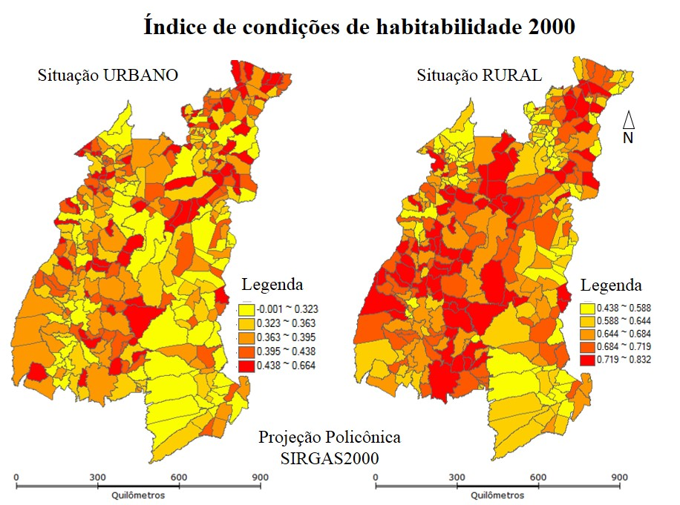
Figura 3. Índice de condições habitacionais dos domicílios por municípios da região do MATOPIBA em 2000

Para o ano de 2010, o ICH dos domicílios localizados em área urbana são menores que os valores de ICH para os domicílios localizados em área rural. Ou seja, domicílios de situação urbana apresentam maior acesso à infraestrutura e bens duráveis que os domicílios localizados em situação rural. O maior ICH de domicílios com situação urbana para a região do MATOPIBA, para o ano de 2010, é igual a 0.426. Este valor de ICH igual a 0.426, quando analisado para os domicílios localizados em situação rural, encontra-se no segundo quartel, induzindo a interpretação que mais da metade dos domicílios da situação rural apresentam menos acesso à infraestrutura e à bens duráveis que os domicílios da situação urbana.
Assim como para o ano de 2000, a divisão dos ICHs em quarteis não possibilitou a identificação de uma relação espacial entre os ICHs dos domicílios localizados em situação urbana para o ano de 2010. Diferentemente do que ocorreu para os domicílios localizados em situação rural, enquanto para o ano de 2000, não foi possível identificar um padrão de distribuição para os municípios localizados em área rural, para o ano de 2010, identifica-se uma concentração dos domicílios com menos acesso à infraestrutura e à bens duráveis localizados na região central do MATOPIBA (Figura 4).

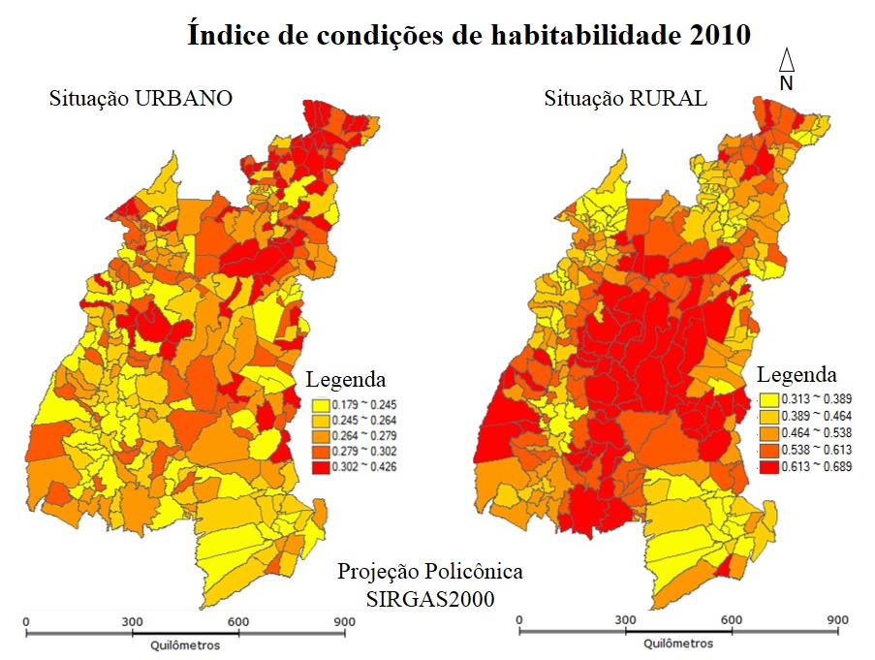
Figura 4. Índice de condições habitacionais dos domicílios por municípios da região do MATOPIBA em 2010

Em linhas gerais, quando comparamos os valores dos ICHs entre os anos de 2000 e 2010, para os domicílios, de ambas as situações, ocorreu maior acesso à infraestrutura e à bens duráveis, o que em outras palavras, reflete uma melhoria nas condições habitacionais entre os anos analisados. A mesma tendência em melhoria das condições de vida da população da região do MATOPIBA é observada pelo aumento dos valores do Índice de desenvolvimento humano municipal(IDHM) para esta região para as últimas décadas (Tabela 2) (EMBRAPA, 2014b).
Tabela 2. IDHM dos municípios do MATOPIBA nos anos de 1991, 2000 e 2010

- Conclusões
Ainda estamos longe de saber normativamente quais são as dimensões mais relevantes da pobreza e também distantes de ter definido os melhores indicadores para representar este desafio. O Índice de condições habitacionais gerado neste trabalho, pode ser considerado os primeiros passos para a investigação do aumento ou redução da pobreza multidimensional em um das suas diversas dimensões que é a dimensão das condições habitacionais da população de uma região.
Este estudo adotou algumas das variáveis utilizadas pelo IPEA para elaboração do Indicador Sintético de Pobreza Multidimencional (IPM). Este indicador fornece suporte técnico e institucional às ações governamentais, possibilitando a formulação de inúmeras políticas públicas e programas de desenvolvimento brasileiro. E no caso deste trabalho, que tinha por objetivo elaborar o ICH para os municípios da região do MATOPIBA, torna-se necessário refinar as escolhas das variáveis que melhor representem a realidade desta região especifica. Considera-se interessante aprofundar na compressão dos processos para que possa ser possível a atribuição de pesos que expressem as preferências da sociedade, o que evidentemente instiga uma difícil missão: decifrar como a sociedade está fazendo suas ordenações.
Realizar uma comparação temporal entre os ICHs exige muita atenção, visto que muitos foram os processos que ocorram em nível nacional durante as últimas décadas, além das grandes transformações ocorridas especificamente na região do MATOPIBA, em especial, com o surgimento de diversos polos de desenvolvimento agrícola. O processo de intensificação da agricultura trouxe um novo dinamismo no uso e ocupação das terras e provocou mudanças nos cenários sociais e econômicos da região, refletindo sempre em discursos sobre o aumento da pobreza na região. Como agregar a pobreza de todas essas pessoas? Relacionar variações de ICHs diretamente com os reflexos do avanço do agronegócio na região do MATOPIBA, pode refletir em conclusões errôneas, uma vez que muitas foram as políticas nacionais desenvolvidas nos últimos anos que buscavam o controle da inflação, o que entre outras medidas motivou o governo federal a conceder inúmeros incentivos fiscais a setores específicos, como montadoras de automóveis, linha branca de geladeiras e fogões e construção civil. Políticas estas que podem estar refletindo diretamente nas variações de valores de ICHs durante o intervalo de tempo analisado neste estudo, uma vez que alguns dos indicadores utilizados na formulação do ICH deste trabalho, adotou a inexistência de geladeiras.
- Referências Bibliográficas

BRASIL. Decreto n. 8.447, de 6 de maio de 2015. Dispõe sobre o plano de desenvolvimento agropecuário do Matopiba e a criação de seu comitê gestor. Diário oficial da União, n. 85, seção 1, p. 2, maio de 2015. Brasília: Poder Executivo, 2015.
Empresa Brasileira de Pesquisa Agropecuária (EMBRAPA). Proposta de delimitação territorial do MATOPIBA. Campinas: EMBRAPA, 2014a. Disponível em: <www.embrapa.br/gite/ publicacoes/NT1_DelimitacaoMatopiba.pdf>. Acesso: 12 set. 2016.
Empresa Brasileira de Pesquisa Agropecuária (EMBRAPA). MATOPIBA: Quadro Socioeconômico. Campinas: EMBRAPA, 2014b. Disponível em: < https://www.embrapa.br/gite/publicacoes/NT8_Quadro_SocioEconomico_Matopiba.pdfAcesso: 12 set. 2016.
Empresa Brasileira de Pesquisa Agropecuária (EMBRAPA). Renda e pobreza rural na região do MATOPIBA. Campinas: EMBRAPA, 2015. Disponível em: < https://www.embrapa.br/gite/publicacoes/NT10_RendaPobrezaMATOPIBA.pdf>. Acesso: 12 set. 2016.
Instituto Brasileiro de Geografia e Estatística (IBGE). Censo Demográfico 2000 Amostra – Primeiros Resultados. 2000. Disponível em: < http://www.sidra.ibge.gov.br /cd/cd2000pra.asp?o=26&i=P >. Acesso: 18 set. 2016.
Instituto Brasileiro de Geografia e Estatística (IBGE). Censo Demográfico 2000.Documentação dos Microdados da Amostra. 2002.

Instituto Brasileiro de Geografia e Estatística (IBGE). Downloads. Geociências. Organização do território. Malhas territoriais. Malhas municipais. Municípios 2000. 2016a. Disponível em: <http://downloads.ibge.gov.br/downloads_geociencias.htm>. Acesso: 11 set. 2016.

Instituto Brasileiro de Geografia e Estatística (IBGE). Downloads. Geociências. Organização do território. Malhas territoriais. Malhas municipais. Municípios 2010. 2016b. Disponível em: <http://downloads.ibge.gov.br/downloads_geociencias.htm>. Acesso: 11 set. 2016.
Instituto Brasileiro de Geografia e Estatística (IBGE). Censo Demográfico 2010 Resultados Gerais da Amostra. 2010a. Disponível em: <http://www.sidra.ibge.gov.br/cd/ cd2010RGA.asp?o=12&i=P >. Acesso: 18 set. 2016.
Instituto Brasileiro de Geografia e Estatística (IBGE). Censo Demográfico 2010. Notas Metodológicas. 2010b.
Instituto de Pesquisa Econômica Aplicada (IPEA). Infra-estrutura dos domicílios brasileiros: uma análise para o período 1981-2002. Rio de Janeiro: IPEA, 2005. Disponível em: < http://www.ipea.gov.br/portal/images/stories/PDFs/TDs/td_1077.pdf >. Acesso:12 set. 2016

Instituto de Pesquisa Econômica Aplicada (IPEA). Pobreza multidimensional no Brasil. Rio de Janeiro: IPEA, 2006. Disponível em: < http://www.ipea.gov.br/portal/ index.php?option=com_content&view=article&id=4933&catid=272pdf >. Acesso:12 set. 2016
Silva, A. M. et al. Nova dinâmica produtiva e velhas questões territoriais nos cerrados setentrionais do Brasil. Revista Espacios, v. 36, n 15, 2015.

